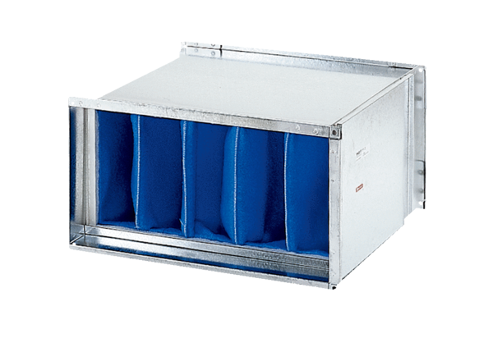Filtre à air TFP 50Unité de conditionnement : 1 pièceGamme: D
Numéro de référence : 0149.0036Fabricant : MAICO

